Лабораторная работа №5

Дисциплина: архитектура компьютера

Александрова Ульяна

Содержание

# 1 Цель работы

Освоение процедуры компиляции и сборки программ, написанных на ассемблере NASM.

# 2 Задание

1. Написание программы Hello World!
2. Запуск программы;
3. Выполнение задания для самостоятельной работы.

# 3 Теоретическое введение

Язык ассемблера (assembly language, сокращённо asm) — машинноориентированный язык низкого уровня.

# 4 Выполнение лабораторной работы

Я открыла терминал и создала каталог для работы с программами на языке ассемблера, назвав его “nasm”, а также перешла в него. Я создала текстовый файл “hello.asm” и открыла его в простейшем текстовом редакторе. (рис. 1)

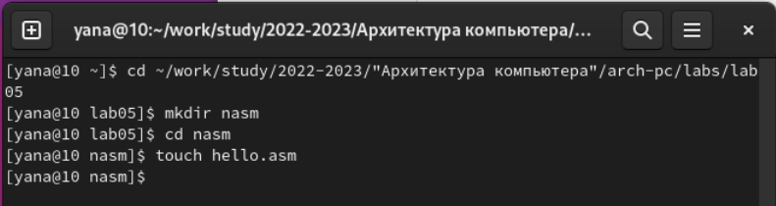

Рис. 1: Создание файла

Я ввела в него предложенный текст. (рис. 2)

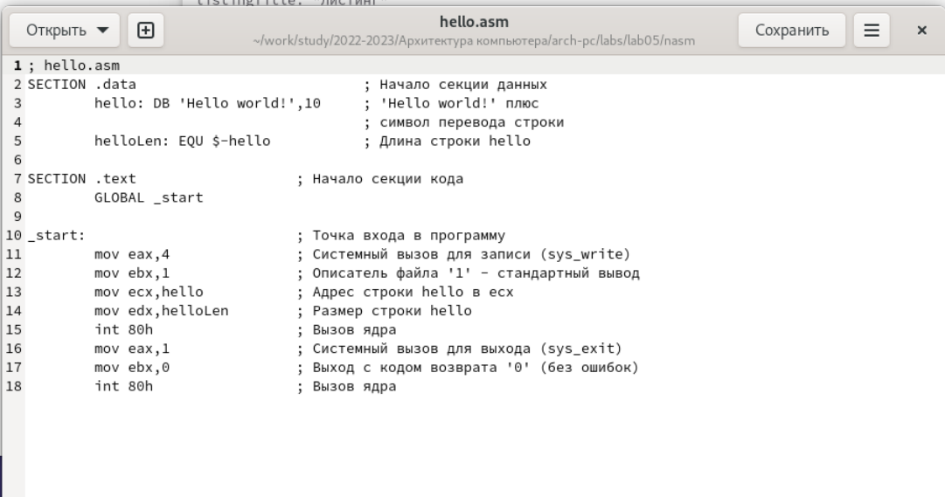

Рис. 2: Готовый текст программы

Создаю объектный код из файла *hello.asm* при помощи команды *nasm -f elf hello.asm*. (рис. 3)

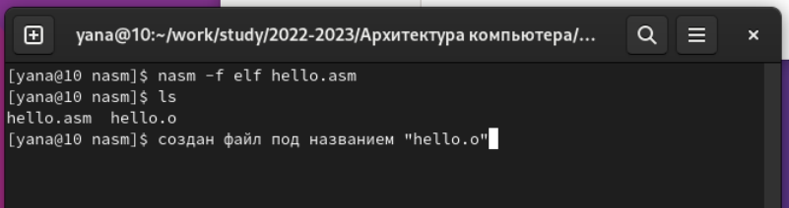

Рис. 3: Создание объектного кода

Компилирую файл *hello.asm* в *obj.o* при помощи утилиты *nasm -o obj.o -f elf -g -l*. (рис. 4)

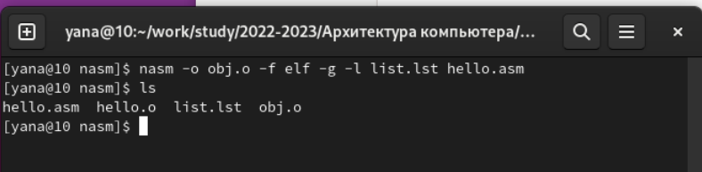

Рис. 4: Компиляция

Передаю объектный файл компановщику на обработку. Далее выполняю команду *ld -m elf_i386 obj.o -o main*. (рис. 5)

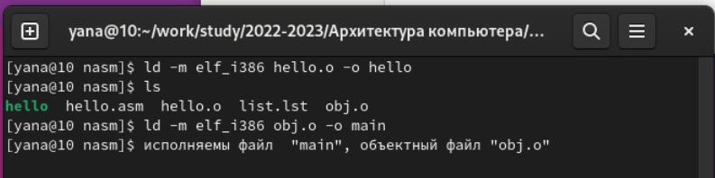

Рис. 5: Обработка

Запускаю исполняемый файл. Программа работает. (рис. 6)

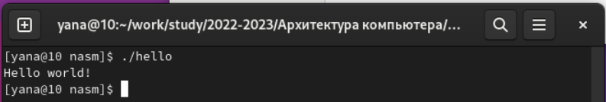

Рис. 6: Запуск программы

# 5 Выполнение заданий для самостоятельной работы

Создаю копию файла *hello.asm* в каталоге *lab05* с именем *lab5.asm*.

Изменяю текст программы так, чтобы она выводила мою фамилию и имя. (рис. 7)

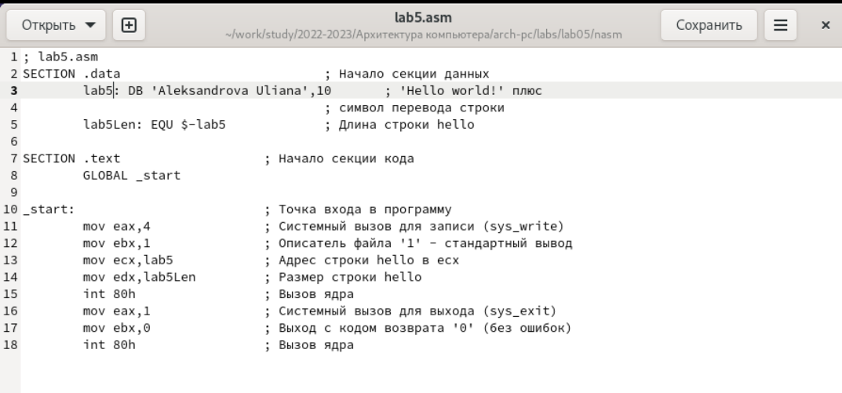

Рис. 7: Новый текст программы

Повторяю процесс запуска программы. (рис. 8)

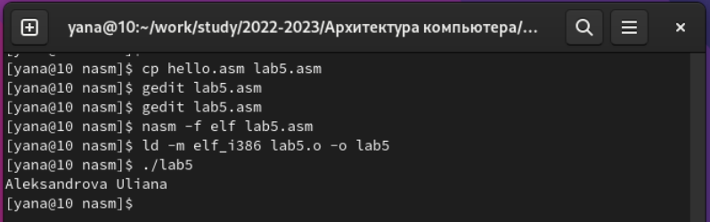

Рис. 8: Запуск новой программы

Загружаю выполненную работу на githab. (рис. 9)

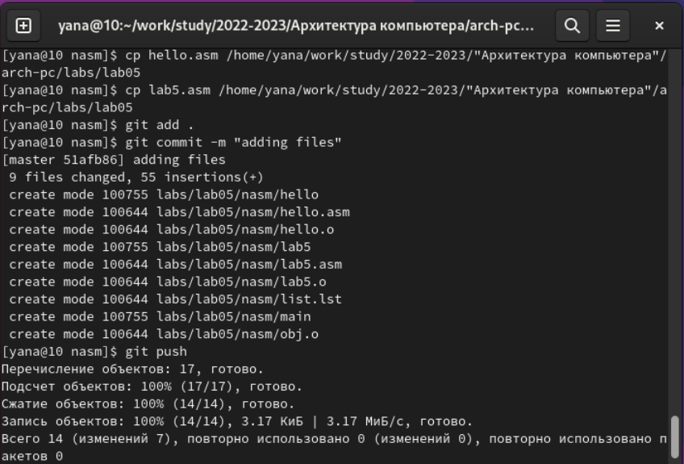

Рис. 9: Загрузка файлов на гитхаб

# 6 Выводы

Я освоила процедуры компиляции и сборки программ, написанных на ассемблере NASM.

# Список литературы

https://esystem.rudn.ru/pluginfile.php/1584628/mod_resource/content/1/%D0%9B%D0%B0%D0%B1%D0%BE%D1%80%D0%B0%D1%82%D0%BE%D1%80%D0%BD%D0%B0%D1%8F%20%D1%80%D0%B0%D0%B1%D0%BE%D1%82%D0%B0%20%E2%84%965.pdf